20232144K5

(15分)(2023·天津市第一中学高二期末)在“用双缝干涉测量光的波长”的实验中，将双缝干涉实验仪器按要求安装在光具座上(如图甲)，并选用双缝间距为*d*的双缝屏。从仪器注明的规格可知，毛玻璃屏与双缝屏间的距离为*L*。接通电源使光源正常工作，发出白光。

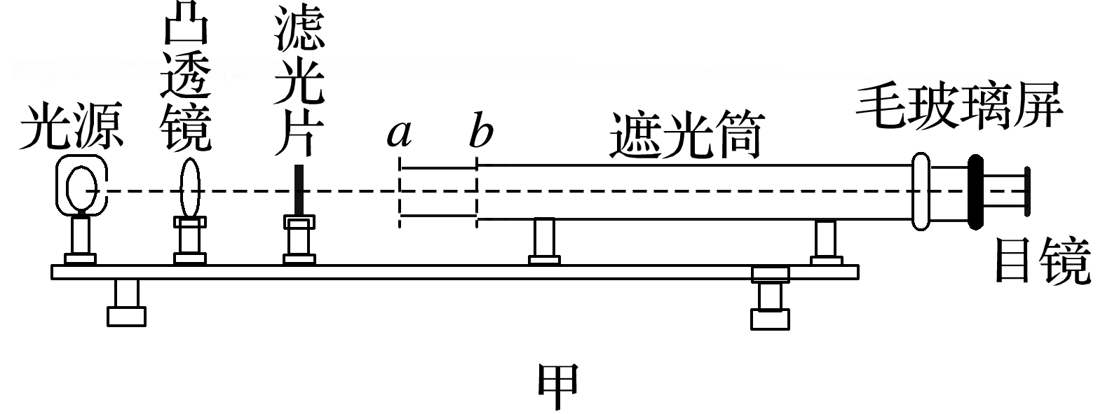

(1)(3分)组装仪器时，若将单缝和双缝均沿竖直方向分别固定在*a*处和*b*处，则__________。

A．可观察到水平方向的干涉条纹

B．可观察到竖直方向的干涉条纹

C．看不到干涉现象

(2)(3分)若取下红色滤光片，其他实验条件不变，则在目镜中__________。

A．观察不到干涉条纹

B．可观察到明暗相间的白条纹

C．可观察到彩色条纹

(3)(6分)若实验中在屏上得到的干涉图样如图乙所示，毛玻璃屏上的分划板刻线在图乙中*A*、*B*位置时，游标卡尺的读数分别为*x*1、*x*2(已知*x*1<*x*2)，则入射的单色光波长的表达式为*λ*＝____________。分划板刻线在某条亮条纹位置时游标卡尺如图丙所示，则其读数为____________ mm。

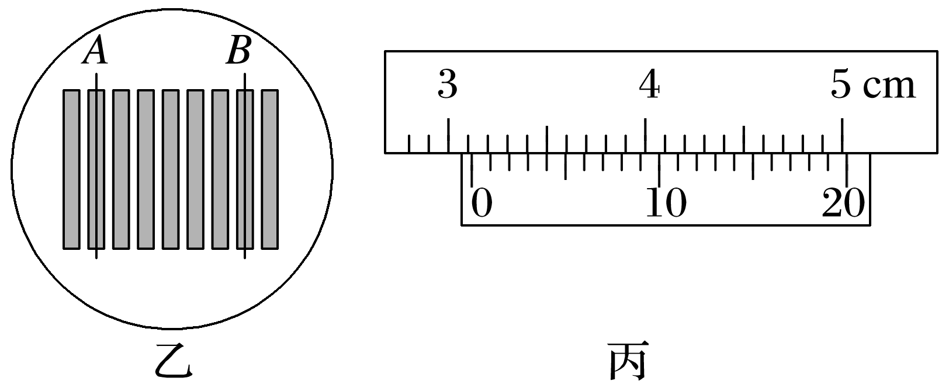

(4)(3分)光屏上出现的明暗相间条纹如图丁所示，光屏上*P*、*P*1、*P*2处是亮条纹，*Q*1、*Q*2处是暗条纹，*P*到*S*1、*S*2的距离相等。某同学突发奇想，如果在遮光筒内装满水，其他条件不变，则光屏上__________。

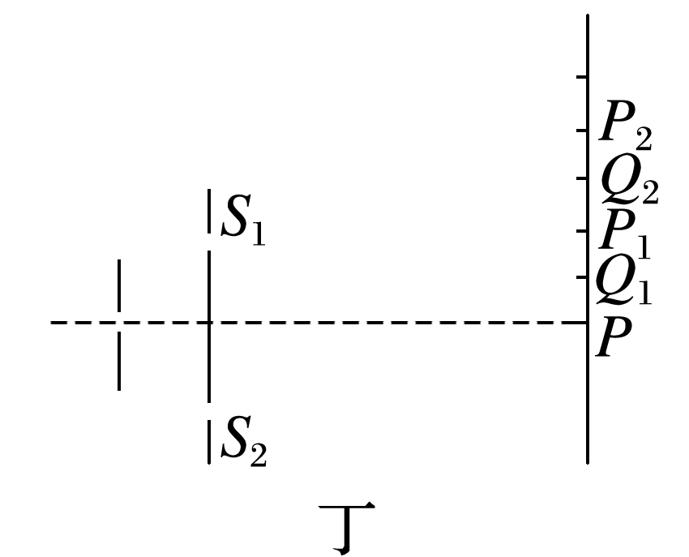

A．*P*处可能出现暗条纹

B．不再出现明暗相间的条纹

C．明暗相间的条纹间距变窄

D．原*P*1处的第一级亮条纹向*P*点靠近